中國文化大學107年度微學分課程成果紀錄表

申請系/組 | 森林暨自然保育學系
課程名稱 | 森保系攀樹產業認識與體驗微學分
課程內容  （活動內容簡述/執行成效） | 主辦單位：森林暨自然保育學系系學會  課程日期：107/10/20  課程地點：中國文化大學  授課教師：謝佳宏講師  鐘點規劃 (學分/時數/鐘點)：0.5/10/0.5  參與人數： 25人（學生 25 人）  課程內容：以講解攀樹之理念及規範與基礎繩結教學  執行成效：讓學生認識新興攀樹產業，瞭解工作攀樹、運動攀樹與休閒攀樹，以便日後將專業知識運用在森林與自然保育相關事務，培養專業技術的能力。
活動照片  (檔案大小以不超過2M為限) | 活動照片 | 活動照片內容說明(每張20字內)
 | 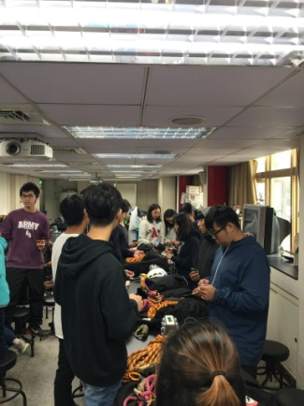 | 學員聆聽裝備用法與用途
 | 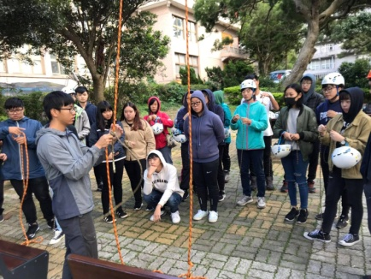 | 學習如何實際操作
 | 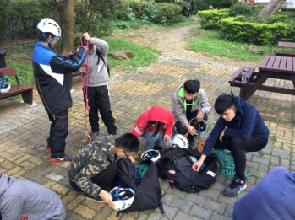 | 開始自行操作
 | 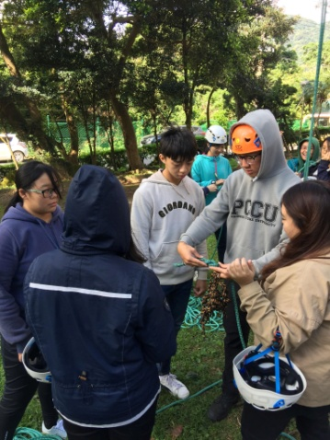 | 小組討論並實作
 | 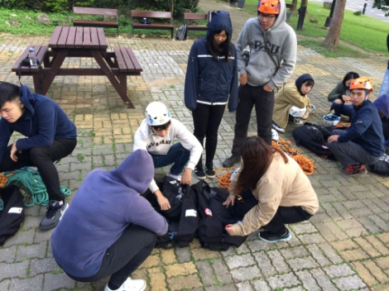 | 全體一起收拾裝備

對於本次微學分講師的授課內容感到 對於本次微學分的時間流程安排感到

對於本次微學分的地點安排感到 對於工作人員的態度感到

